中山中法供水有限公司生产监控系统改造介绍
【提要】:中山中法供水有限公司是中山市的主力供水厂，本文主要就Intouch8.0工控组态软件在生产监控系统改造中的应用作一简单介绍，并给出了几点改造体会。
1.改造背景
中山中法供水有限公司是目前中山市最大的供水厂，日供水能力达50万m3，全厂于1986年动工兴建，分四期建成。1999年建立了包括原水泵房、加氯系统、投矾系统、沉淀池、V-型滤池以及清水泵房等PLC子站的DCS生产监控系统，1999年到2004年间通过改造逐步升级了各子站PLC。此系统各子站采用Modicom PLC，中控室监控电脑通过多路开关和前端机（前端机一备一用）同现场PLC通讯，采用双绞线进行数据传送，通讯协议为Modbus。系统监控软件为INDUSTAR公司的TOPKAPI VISION 32。
经过多年的运行，生产监控系统存在如下问题：
A、前端机没有配件可以采购，如果出现故障将使监控系统无法运行；
B、系统扩展性、开放性较差。
2.改造工程
2.1 工艺要求和监控系统构成
中山中法供水有限公司生产工艺流程如图1所示。
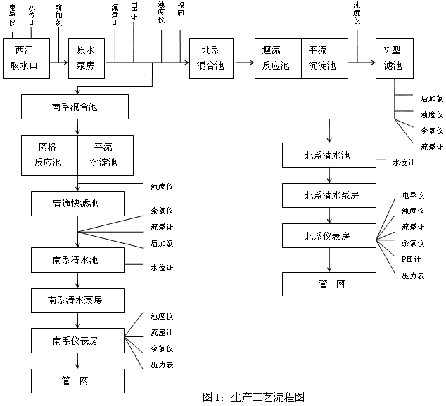
生产监控系统能对全厂的工艺参数、电气参数和设备运行状态进行监视、控制以及参数超限的报警、联锁。操作站能给各类人员（操作员、组态工程师、管理人员）提供监控、组态、维护的良好“人-机”界面，各类人员可以通过键盘和鼠标进行操作，操作级别可以通过键锁和口令来实现；在操作站上，应有相应画面可以供工艺操作人员操作和监视工艺过程。工程技术人员能够在工程技术人员画面上方便的进行系统的生成、用户流程图及各类图形的生成，以及各类纪录、报表生成；维护人员能够利用维护人员画面方便地进行整个系统的维护工作；报警功能；趋势功能；诊断功能；打印、纪录功能；数据通讯功能；模拟屏显示等。
根据监控系统要求，充分考虑到其在公司生产管理方面的可靠性和实用性，监控系统的结构设计为如图2所示的网络结构。
系统现场控制站采用Schneider 电气Modicon TSX Micro和 TSX Premium系列PLC，系统上位组态软件采用Woderware Intouch8.0，I/Oserver采用Modicon MODBUS Ethernet，监控计算机采用IBM微机2台，交换机为3COM17203，数据库采用Woderware InSql8.0。
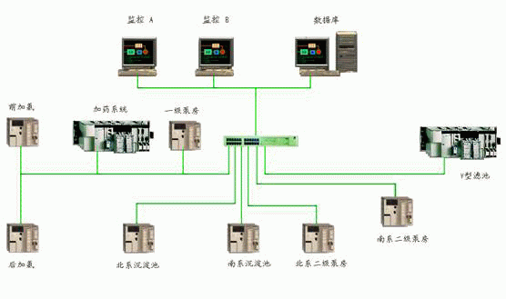
图2：新系统网络结构
2.2-Intouch软件配置
水处理生产过程控制系统中所有主要仪表和运行设备以及系统运行状态等均在人机界面中得到体现。
系统制作了一幅生产工艺流程总界面，此画面根据生产工艺流程制作，能显示各个工艺的主要数据和各主要设备的运行状态。系统制作了中法原水泵房、中法加药系统、南系后加氯系统、前加氯北系后加氯、南系沉淀池、北系沉淀池、V-型滤池、北系清水泵房、南系清水泵房等9幅工艺流程主界面以及通讯网络界面。在每幅主画面中显示相应子站的设备运行状态、系统运行参数和仪表数值，采用点击进入的方法对各项参数、状态进行查看，并对设备控制方法和参数修改。在主画面中，配置了故障处理界面（包括“故障确认”和“故障复位”），当有故障时，能通过其进行确认和复位，如果不进行确认和复位则无法对设备进行操作。通讯网络界面用来监视网络通讯情况，当网络有问题时可以通过其查看故障情况。另外，还配置了趋势组画面和数据总揽画面。配置了原水浊度、原水PH、待滤水浊度、滤后水浊度、滤后水余氯、出厂水浊度、出厂水余氯、出厂水流量、电机电流、电机温度等重要数据的实时趋势和历史趋势。配置趋势画面时，为了达到准确、清晰和易于使用的目的，根据我公司生产工艺的特点把重要数据按规律以组的方式配置了各趋势界面。另外，为了方便对异常情况的查询和分析，特别配置了自定义曲线界面。
同原系统比，InTouch8.0提供了公式换算，能够通过写脚本的方式获取需要换算的参数。例如为了监视我司原水可能出现的咸潮，我们需要知道氯化物含量这一参数。而氯化物含量参数需要通过电导率来换算。换算脚本为：
IF AR400020 <= 500 THEN
AR400022 = AR400020 * 0.26 - 55;
ELSE
AR400022 = AR400020 * 0.36 - 110;
END IF;
其中：AR400020：取水口电导率中转标记
AR400022：取水口氯化物中转标记
报警配置：Intouch使用两种方式来通知操作人员有关过程活动的情况：报警和事件。报警是过程状态出现问题时发生的警告，要求操作人员做出响应。事件表示系统正常状态时的消息，不要求人员响应。
创建了报警显示画面，显示报警摘要和报警历史。
过程变量报警期间，在设备所在任一画面中以数字闪烁和改变数字颜色的方式提示。为了加强对公司用氯的安全监视，总界面制作了漏氯报警画面，能提供声音（系统调用PlaySound函数以声音的方式提示报警）和图画报警。
2.3通讯的实现
本系统中IBM微机网卡通过工业以太网与Modicon网络模块连接，使用TCP/IP协议实现上下位之间通信。I/O Sever 采用Modicon MODBUS Ethernet，实现InTouch和PLC之间的数据交换。InTouch使用由三部分组成的命名惯例来识别I/O服务器程序中的数据元素，这三个部分是应用程序名、主题名和项目名。要从另一应用程序取得数据，客户端程序(InTouch)需要通过指定上述三项来打开通往服务器程序的通道。
由于公司滤池控制系统采用的PLC型号较老，改造前监控电脑通过前端机同现场滤池CP柜PLC通讯。因为 CP柜PLC不支持TCP/IP协议，所以改造时在现场加一台中转PLC，PLC读CP柜数据并通过TCP/IP协议同InTouch通讯。
图3：滤池通讯
与供水总公司的数据通讯。我公司只涉及水的生产而不涉及城市供水管网的经营管理。中山市供水总公司调度系统需要采集我公司的相关数据。供水公司同我公司的生产监控系统的通讯流程如图4所示。INSQL8.0保存实时和历史数据，能使其它需要工艺数据的用户方便地获取采集数据。
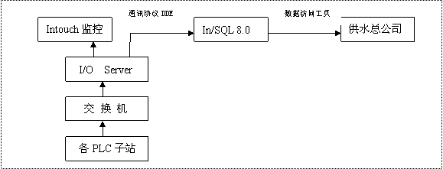
图4:同供水总公司通讯
3.总结和体会
InTouch工控组态软件方便，易用，开发自由度较大，功能较强，大大缩短了设计周期。目前，本系统已成功投入中法生产自控系统中。新监控系统自2004年年底投入运行以来，系统可靠性高，运行稳定，维护量比老系统大为减少，提高了对生产工艺的监控能力，提升了控制水平，利于生产安全的提升。
通过此次改造，有如下体会：
1.需要对整个生产工艺有相当的了解，对现场控制非常熟悉，包括现场仪表和PLC技术，需要对软件运用相当熟练；
2.同生产监控系统的使用者生产人员进行深入交流，了解其要求和需要，结合系统具体情况予以满足；
3.监控系统作为生产控制的核心，要求在技术上具备先进性和适用性，使用方面简单可靠，且应当具有相当的性价比。
参考文献
[1> Woderware Intouch用户指南
[2> Woderware Factorysuite SQL Access Manager用户指南
[3> 生产工艺操作规程 中山中法供水有限公司

